

Istituto Paritario
Oasi del fanciullo S.r.l.
SCUOLA DELL’INFANZIA
SCUOLA PRIMARIA
SCUOLA SECONDARIA 1° GRADO S. GIORGIO
Via San Rocco,275 Marano Tel./Fax 0815761749
P.I. 08035241218
E-mail: scuoloasidelfanciullo@gmail.com
www.oasidelfanciullo.com

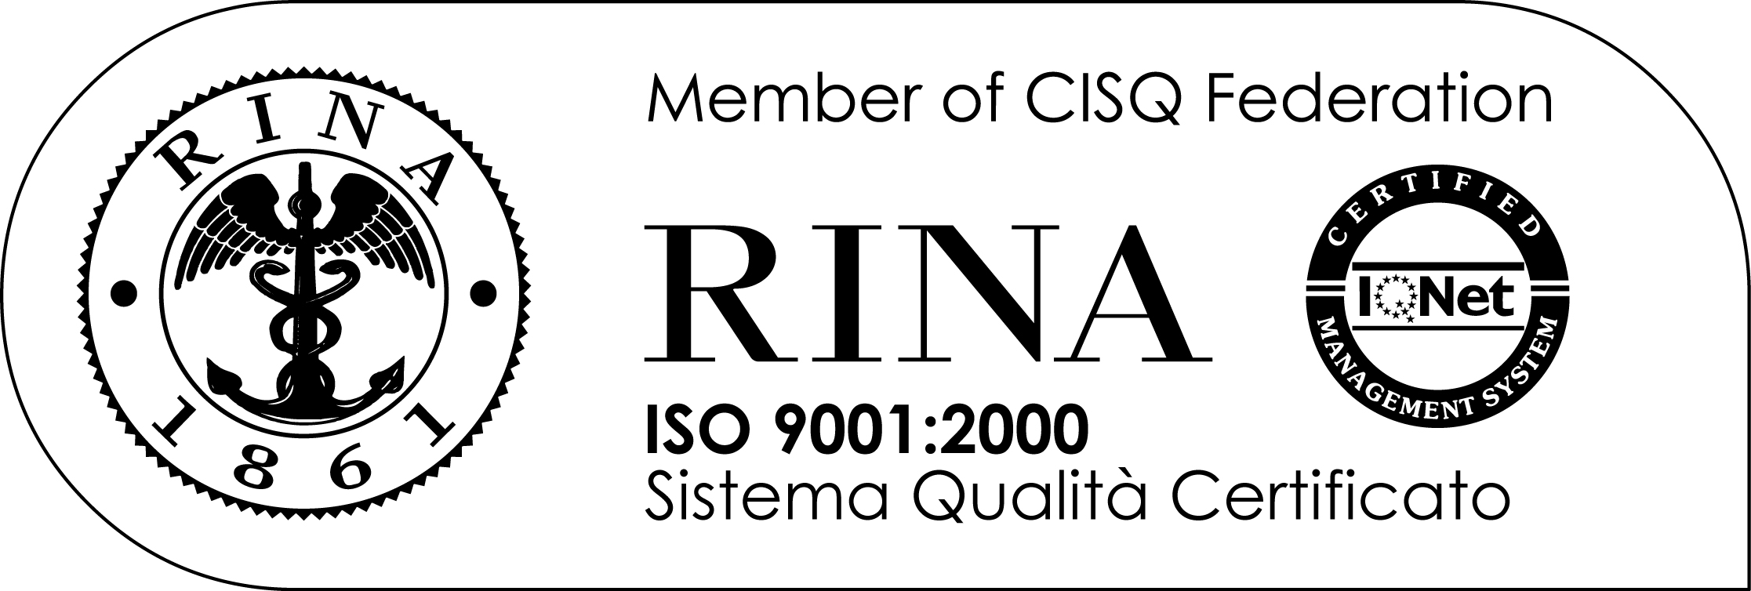

Informativa per utenti, fornitori, altri terzi
La presente informativa contiene le misure precauzionali che seguono e attuano le
prescrizioni del legislatore e le indicazioni dell’Autorità sanitaria e che declinano le
prescrizioni del PROTOCOLLO DI REGOLAMENTAZIONE PER IL CONTENIMENTO
DELLA DIFFUSIONE DEL COVID-19.
Ciascun utente, quindi, è obbligato ad attenersi scrupolosamente alle seguenti
disposizioni, per non violare la normativa vigente e impedire la diffusione del contagio in
conformità al citato Protocollo.
In particolare si informa di:
• mostrare la “certificazione verde COVID-19” al personale scolastico preposto al
controllo, ai sensi del Decreto Legge n.111/2021; in caso contrario non è possibile
l’accesso nei locali scolastici
• se la vaccinazione anti SARS-CoV-2 è stata omessa o differita, mostrare, in luogo
della “certificazione verde COVID-19”, la certificazione di esenzione dalla
vaccinazione, al personale scolastico preposto al controllo, ai sensi del Decreto Legge
n.111/2021; in caso contrario non è possibile l’accesso nei locali scolastici
• indossare la mascherina correttamente, coprendo sia il naso che la bocca; in caso
contrario non è possibile l’accesso nei locali scolastici
• rimanere al proprio domicilio in presenza di febbre (oltre 37,5 °C) o altri sintomi
influenzali e di chiamare il proprio MMG e l’autorità sanitaria
• non proseguire le attività e dichiarare tempestivamente laddove, anche durante le
attività lavorative, sussistano le condizioni di pericolo (sintomi di influenza,
temperatura, etc), per le quali i provvedimenti dell’Autorità impongono di informare il
proprio MMG e l’Autorità sanitaria
• informare tempestivamente e responsabilmente il Dirigente scolastico della presenza
di qualsiasi sintomo influenzale durante l’espletamento della prestazione lavorativa,
avendo cura di rimanere ad adeguata distanza dalle persone presenti
• rispettare tutte le disposizioni dell’Autorità e del Dirigente scolastico, in particolare
indossare correttamente la mascherina, mantenere la distanza di sicurezza, osservare
le regole dell’igiene delle mani e tenere comportamenti corretti sul piano dell’igiene
• lavare frequentemente le mani con acqua e sapone o utilizzare disinfettanti a base
alcolica
• evitare il contatto ravvicinato con persone che soffrono di infezioni respiratorie acute
• evitare abbracci e strette di mano
• mantenere, nei contatti sociali, la distanza interpersonale di almeno un metro
• curare l’igiene respiratoria (starnutire e/o tossire in un fazzoletto, in caso di necessità
nella piega del gomito, evitando il contatto delle mani con le secrezioni respiratorie)
• evitare, per quanto possibile, l'uso promiscuo di attrezzi, computer, mouse, bottiglie e
bicchieri
• non toccarsi occhi, naso e bocca con le mani
• non prendere farmaci antivirali e antibiotici, a meno che siano prescritti dal medico
Si informa altresì che:
• ogni utente, prima dell’accesso ai locali scolastici, potrà essere sottoposto al controllo
della temperatura corporea. Se tale temperatura risulterà superiore ai 37,5 °C, non
sarà consentito l’accesso ai locali stessi. Il controllo sarà effettuato senza registrare
alcun dato, in modo da garantire la privacy dei controllati, ai sensi del D.Lgs. 196/2003
e smi e del Regolamento Ue 2016/679. Le persone in tale condizione saranno
momentaneamente isolate e fornite di mascherine, non dovranno recarsi al Pronto
Soccorso e/o nelle infermerie di sede, ma dovranno contattare nel più breve tempo
possibile il proprio MMG e seguire le indicazioni
• ad ogni utente, prima dell’accesso ai locali scolastici e comunque all’esterno, verrà
chiesto – attraverso la sottoscrizione di specifica autocertificazione – se, negli ultimi 14
giorni, abbia avuto contatti con soggetti risultati positivi al COVID-19 o provenga da
zone a rischio secondo le indicazioni dell’OMS; a tali persone sarà vietato l’accesso ai
locali stessi
• l’ingresso nei locali scolastici, da parte di persone già risultate positive all’infezione da
COVID-19, dovrà essere preceduto da una preventiva comunicazione avente ad
oggetto la certificazione medica da cui risulti la “avvenuta negativizzazione” del
tampone, secondo le modalità previste e rilasciata dal dipartimento di prevenzione
territoriale di competenza
• l’accesso di fornitori esterni è consentito esclusivamente mediante appuntamento, al
fine di ridurre le occasioni di contatto con il personale scolastico coinvolto
• se possibile, gli autisti dei mezzi di trasporto devono rimanere a bordo dei propri
mezzi: non è consentito l’accesso ai locali per nessun motivo. Per le necessarie
attività di approntamento delle attività di carico e scarico, il trasportatore dovrà
attenersi alla rigorosa distanza di un metro
• in caso di lavoratori di aziende terze, che si dovessero trovare ad operare nella scuola
e che risultassero positivi al tampone COVID-19, l’appaltatore dovrà informare
immediatamente il Dirigente scolastico ed entrambi dovranno collaborare con l’autorità
sanitaria fornendo elementi utili all’individuazione di eventuali contatti stretti
• il Dirigente scolastico vigila, anche mediante propri delegati, affinché i lavoratori delle
aziende terze, che operano a qualunque titolo negli ambienti scolastici, rispettino
integralmente le disposizioni in materia di contenimento e contrasto dell’epidemia da
COVID-19.
Il mancato rispetto delle indicazioni prescritte sarà sanzionato secondo la normativa vigente.

